МИНИСТЕРСТВО НАУКИ И ВЫСШЕГО ОБРАЗОВАНИЯ РОССИйСКОЙ ФЕДЕРАЦИИ
Сыктывкарский лесной институт (филиал)
федерального государственного бюджетного образовательного учреждения высшего образования «Санкт-Петербургский государственный
лесотехнический университет имени С.М. Кирова»
(СЛИ)

УТВЕРЖДАЮ
Директор
_____________________ Л. А. Гурьева
«______» __________________ 2019 г.

МЕТОДИЧЕСКИЕ УКАЗАНИЯ ПО

САМОСТОЯТЕЛЬНОЙ РАБОТЕ СТУДЕНТОВ

по дисциплине

Теория механизмов и машин

Наименование ООП ВО: | «Автомобильный сервис»
Направление подготовки: | 23.03.03 «Эксплуатация транспортно-технологических машин и комплексов»
Профиль: | «Автомобильный сервис»
Программа подготовки: | Академический бакалавриат
Факультет: | Лесного и сельского хозяйства
Кафедра: | Агроинженерия, электро- и теплоэнергетика

Самостоятельная работа студентов составлена с учетом требований Федерального государственного образовательного стандарта высшего образования (ФГОС ВО 3+) по направлению подготовки 23.03.03 «Эксплуатация транспортно технологических машин и комплексов», утвержденного приказом Министерства науки и высшего образования РФ 14 декабря 2015 г. приказ №1470, рассмотрена и утверждена на заседании кафедры агроинженерия, электро- и теплоэнергетика, протокол № ____.

Разработчики __________________________________________________

Зав. кафедрой – д.т.н, профессор _________________________________Ю. Я. Чукреев

СЫКТЫВКАР 2019
ВВЕДЕНИЕ
Требования работодателей к современному бакалавру, а также Федеральный государственный образовательный стандарт ориентированы прежде всего на умения самостоятельной деятельности и творческий подход к специальности. Профессиональный рост специалиста, его социальная востребованность зависят от умения проявить инициативу, решить нестандартную задачу, от способности к планированию прогнозированию самостоятельных действий. Стратегическим направлением повышения качества образования является их самостоятельная работа.
Сущность и характеристики самостоятельной работы
Самостоятельная работа студентов – это процесс активного, целенаправленного приобретения студентами новых знаний, умений без непосредственного участия преподавателя, характеризующийся предметной направленностью, эффективным контролем и оценкой результатов деятельности обучающегося.

Код и формулировка компетенции | Этапы формирования компетенции
ОПК-3 готовностью применять систему фундаментальных знаний (математических, естественнонаучных, инженерных и экономических) для идентификации, формулирования и решения технических и технологических проблем эксплуатации транспортно-технологических машин и комплексов | Знает | основные законы физики- механики
 | Умеет | применять для решения задач инструменты физики и математики
 | Владеет | основными методиками решения задач с точки зрения естественнонаучных дисциплин

1. ОБЩИЕ МЕТОДИЧЕСКИЕ УКАЗАНИЯ К ВЫПОЛНЕНИЮ САМОСТОЯТЕЛЬНОЙ РАБОТЫ

Целью самостоятельной работы студентов является овладение знаниями, профессиональными умениями и навыками, опытом творческой исследовательской деятельности.
Выполнение всех видов самостоятельной работы, предусмотренных рабочей программой, является условием допуска к промежуточному контролю (экзамен/зачет).
Для успешного самостоятельного изучения студенту необходимо правильно организовывать свою деятельность. Самостоятельную работу рекомендуется организовывать по этапам:
1 этап – подготовительный. Этап включает подбор литературы по темам. В этой работе большую помощь окажет библиографический список литературы.
2 этап – теоретический. Включает изучение, проработку и анализ теоретического материала по данной теме, определение с помощью таблицы самоконтроля (табл. 1) необходимых знаний и умений.
3 этап – практический. Включает выполнение разнообразных видов работ предусмотренных рабочей программой дисциплины.
4 этап – отчетный. Подразумевает сдачу отработанных тем преподавателю в соответствии с данным видом СРС. Сдача отчетов по выполнению данного вида работ производится в сроки, определяемые преподавателем, как правило, по завершении изучения соответствующего раздела на лекционных занятиях.
Педагогический контроль за результатами СРС включает в себя:
- текущий контроль: проверка выполнения домашних практических работ и заданий, результата выполнения лабораторных работ;
- тематический: проведение контрольных (тестовых) письменных работ;
- итоговый: результаты сдачи зачета / экзамена.
Критериями оценки результатов выполнения внеаудиторной СРС являются:
- уровень освоения студентами учебного материала, определяемый по результатам выполнения домашних практических работ, заданий, контрольных работ;
- умение студента использовать теоретические знания на практике (при выполнении лабораторных и контрольных работ, домашних практических работ, заданий);
- сформированность компетенций;
- четкость, логичность изложения материала (по результатам письменных работ: домашних практических работ, заданий, контрольных работ);
- оформление материала в соответствии с требованиями, предъявляемыми по каждому виду самостоятельной работы отдельно.
2. МЕТОДИЧЕСКИЕ УКАЗАНИЯ ПО САМОСТОЯТЕЛЬНОМУ ИЗУЧЕНИЮ ЛИТЕРАТУРЫ ПО ТЕМАМ ( СРС - Проработка учебного материала по конспекту и учебной литературе)

Одним из средств обучения считается использование в учебном процессе разнообразных видов работы с учебной литературой: учебниками, учебными пособиями, справочниками, нормативной литературой, разнообразными учебными изданиями, представленными учебными программами, учебно-наглядными и учебно-методическими пособиями.
В учебной деятельности каждый из видов учебной литературы выполняет ряд взаимосвязанных функций.
Информационная позволяет раскрыть суть учебной литературы как носителя содержания обучения, представленного текстом и иллюстрациями.
Функция руководства выражается в том, что в учебнике или учебном пособии определяется, акцентируется, ранжируется учебный материал в виде текстов, заданий, примеров, что позволяет преподавателю планировать и проводить обучение, а студентам — осуществлять процесс самообразования.
Функция стимулирования реализуется в назначении учебной литературы повышать интерес студентов к материалу, возможностям его использования.
Функция упражнений, самоконтроля направлена на обеспечение прочного и устойчивого усвоения знаний и умений посредством системы упражнений, заданий, организации контроля и самоконтроля.
Функция координации направлена на установление взаимосвязи с другими книгами и средствами учебно-методического обеспечения, которые при ведущей роли учебника представляют собой систему дидактических средств обучения, обеспечивающих наиболее полную реализацию учебно-воспитательных задач и развитие личностных профессионально ориентированных качеств студента.
Функция рационализации ориентирована на экономию времени преподавателя и студентов на аудиторных занятиях и вне их.
Воспитательная функция связана с развитием у студентов с помощью учебной литературы мировоззрения, научного и творческого мышления, целостного отношения к научным знаниям, формированием на основе всего этого мотивационной сферы.
Функция руководства познавательной деятельностью студентов фиксируется через систему изложения учебной информации и тех учебно-познавательных заданий, с помощью которых студент систематизирует, интерпретирует в практической деятельности полученные знания.
Работа с учебной литературой предполагает различные виды чтения.
Предварительное чтение направлено на выявление в тексте незнакомых слов, научных терминов и поиск справочной литературы для их разъяснения.
Сквозное как чтение подряд предполагает прочтение материала от начала до конца.
Выборочное чтение имеет целью поиск и отбор конкретного материала по тексту книги.
Повторное чтение заставляет читателя вернуться к неясному тексту по прошествии какого-то времени.
Аналитическое чтение — это критический разбор читаемого текста с последующим его конспектированием.
Партитурное чтение, или динамичное, беглое, характеризуется скоростью чтения, когда за 1,5 — 2 часа прочитывается до 200-300 страниц.
Смешанное чтение складывается из перечисленных выше видов чтения, которые комбинируются в зависимости от целей изучения учебной информации книги.
Специалистами сформированы ряд приемов и рекомендаций рационального изучения материала с помощью учебной литературы. К ним относятся следующие:
Прием постановки вопросов к тексту имеет следующий алгоритм:
- медленно прочитать текст, стараясь понять смысл изложенного;
- выделить ключевые слова в тексте;
- постараться понять основные идеи, подтекст и общий замысел автора.
Составление логической схемы учебного текста представляет собой сжатое текстуальное изложение тех позиций, которые призваны направлять в учебном процессе изучение всех однородных по своему характеру объектов.
Прием составления плана. Здесь главным становится вопрос «О чем говорится?», а ответы являются пунктами плана, по которым раскрывается содержание учебной информации книги. При этом, планы могут быть: вопросные (пункты формулируются в виде вопросов), назывные (формулируются из тезисов, например, «Применение мультимедийных средств во время организации самостоятельной работы студентов»), графические (оформляются в виде графических рисунков, опорных схем, таблиц), развернутые (содержат перечисление вопросов и раскрывают основные идеи концепций, теорий, технологии, могут включать небольшие цитаты, подтверждающие эти идеи). При этом, любой план позволяет определить наличие избыточной или, наоборот, недостающей информации в данном тексте.
Прием тезирования заключается в формулировании тезисов в виде положений, утверждений, выводов. Обычно тезисы составляются после одного-двух раз прочтений текста. В тезисы могут быть перенесены понятия с определениями, законы с формулировками, поясняющие рисунки, статистические данные, графики, выводы.
Прием реферирования текста позволяет творчески переработать полученную информацию, при этом обязательным являются ссылки на авторство в виде цитирования или таких формулировок, как «автор анализирует», «возражает», «высказывает мнение», «доказывает», «пишет», «поддерживает», «допускает», «излагает», «находит», «обсуждает», «отмечает», «ссылается», «считает», «утверждает», «уточняет», «уверяет», «убеждает», «приходит к выводу», «соглашается», «принимает точку зрения», «рекомендует».
Прием комментирования основан на фиксировании внимания на важной для читающего информации, разъяснение которой осуществляется за счет постановки вопросов по тексту, выделения степени новизны читаемой информации (знания не новые, совершенно новые, частично новые).
Аннотирование литературы заключается в максимальном сокращении объема источника информации при сохранении его основного содержания. При этом в аннотации только перечисляются основные вопросы текста, но не раскрывается его содержание. При написании аннотации возможен следующий алгоритм представления материала, состоящий из двух блоков: 1) сведения об авторе: фамилия автора; тип и назначение аннотируемого источника (монографии, статьи, учебного пособия, справочника); задачи, поставленные (решаемые) автором; метод, используемый автором (если аннотируется экспериментальная работа); принадлежность автора к определенной научной школе или направлению; 2) сведения о книге: структура источника; основные положения источника; выводы автора аннотации.

3. МЕТОДИЧЕСКИЕ УКАЗАНИЯ ПО САМОСТОЯТЕЛЬНОМУ ВЫПОЛНЕНИЮ ПРАКТИЧЕСКИХ РАБОТ ПО ТЕМАМ КУРСА (СРС - Выполнение практических (лабораторных) работ)

Практическая (лабораторная) работа - это такая познавательная учебная деятельность, когда последовательность мышления студента, его умственные и практические операции и действия зависят и определяются самим студентом.
Работая практически, студент должен постепенно овладеть такими общими приёмами практической работы как ясное представление цели работы её выполнение, проверка, исправление ошибок. Выполнение практических (лабораторных) работ студентами влияет на формирование и развитие информационных компетенций. Студенты овладевают способами работы с информацией:
- поиск в каталогах, поисковых системах, иерархических структурах;
- извлечение информации с различных носителей;
- систематизация, анализ и отбор информации (разные виды сортировки, фильтры, запросы, структурирование файловой системы, проектирование баз данных и т.д.);
- технически навыки сохранения, удаления, копирования информации и т.п. –
-преобразование информации (из графической – в текстовую, из аналоговой – в цифровую и т.п.)
Основными задачами практических (лабораторных) работ являются: формирование умений подбирать материалы по их назначению, условиям эксплуатации, применять их при выполнении работ.
Содержание практической (лабораторной) работы составляют:
- номер и тема практической (лабораторной) работы;
- цель практической (лабораторной) работы;
- рекомендации для выполнения практической (лабораторной) работы;
- перечень используемых материалов, инструментов, оборудования;
- порядок выполнения работы;
- вывод о проделанной работе.
Перед тем как приступить к выполнению практической (лабораторной) работы, студент должен пройти инструктаж по технике безопасности, усвоить краткие теоретические сведения по теме, методику выполнения работы, а также способы представления полученных данных.
При домашней подготовке к выполнению практических (лабораторных) работ студент должен повторить изученную тему.
Практическая (лабораторная) работа выполняется каждым студентом самостоятельно.
Студенты, пропустившие занятия, выполняют практические (лабораторные) работы во внеурочное время.
После выполнения каждой практической (лабораторной) работы студент демонстрирует результат выполнения преподавателю, отвечает на вопросы. Преподаватель на уроке оценивает работу. При этом практическая (лабораторная) работа считается выполненной, если студент набрал проходной балл, который составляет половину максимального количества баллов.
Курс «Теория механизмов и машин» предполагает выполнение следующих практических (лабораторных) работ. Методика выполнения практических работ включает ряд требований и рекомендаций.
4. МЕТОДИЧЕСКИЕ РЕКОМЕНДАЦИИ ДЛЯ ПРАКТИЧЕСКИХ ЗАНЯТИЙ

На каждом занятии рассматривается решение задач. Примеры задач приведены в тексте.
Структурный, кинематический и силовой анализ механизмов
Задача
Выполнить структурный анализ заданной схемы манипулятора (рис. 49), заключающийся в определении числа подвижных звеньев, класса кинематических пар, числа степеней подвижности и маневренности манипулятора. Вариант схемы манипулятора выбираются по последней цифре шифра зачетной книжки студента

Указания к выполнению задачи
1.Обозначить цифрами все подвижные звенья. Стойка обозначается цифрой
– 0. Звено, которое образует кинематическую пару со стойкой, обозначить цифрой
1, остальные звенья нумеруются в порядке передачи движения.
2.Выписать кинематические пары, указав их класс и наименование.
3.Определить степень подвижности манипулятора. Поскольку механизм пространственный, то используется формула Сомова–Малышева.
4.Определить маневренность манипулятора. Маневренность – подвижность манипулятора при фиксированном положении схвата, которая определяется по формуле Сомова – Малышева. Число подвижных звеньев уменьшается при этом на единицу.

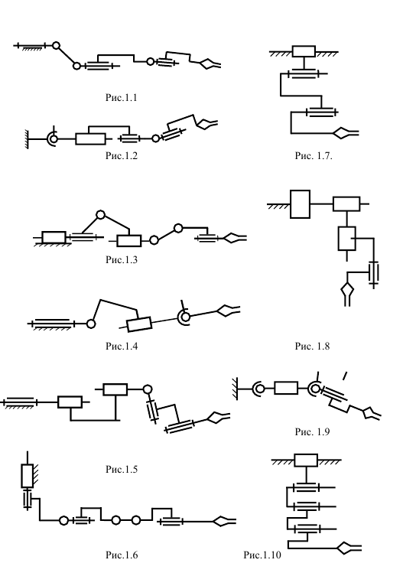

Рис.49. Схемы манипуляторов

Динамика механизмов
Задача
Рассчитать корректирующую массу вращающегося с частотой 1000 ротора массой 150 кг, центр масс находится на расстоянии 3мм от оси вращения, главная ось инерции параллельна оси вращения. Диаметр ротора 0,8 м, ширина 0,4 м. Расположением массы задаться самостоятельно.
Синтез механизмов
Задача
Определить передаточное отношение планетарного механизма (рис 50) , если = 80, =20, а =90

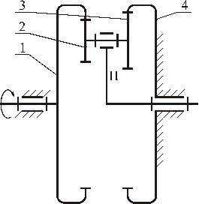

Рис. 50
Аудиторная контрольная работа. Задания
Контрольная работа проводится в форме тестирования. Приводится один из вариантов теста.

1.На представленной схеме механизма звенья, начиная от входного, к выходному называются…
Варианты ответов:
1.ползун,коромысло, шатун
2.ротор, кривошип, шатун
3.кривошип, шатун, ползун
4.маховик,кривошип ,шатун
2.Цепь, представленная на рисунке является....
Варианты ответов:
1.плоской, сложной, замкнутой
2.пространственной, простой, замкнутой
3.пространственной, сложной ,незамкнутой
4.плоской, простой ,незамкнутой

3.Число степеней свободы манипулятора равно...

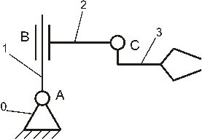
Варианты ответов:
1. 6
2. -1
3. 0
4.4
4.Метод планов относится...
Варианты ответов:
1.к аналитическим методам
2.к графо - аналитическим методам
3.к экспериментальным методам исследований
4.к графическим методам
5. На рисунке показан план положений и план скоростей шарнирного четырехзвенного механизма. Скорость т. шатуна 2 равна ______ м/с Вычислить.
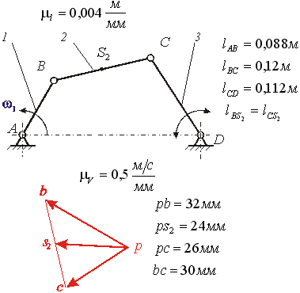
6.Передаточное отношение зубчатого механизма вычисляется по формуле
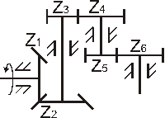
Варианты ответов:
1.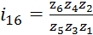
2. .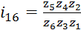
3. .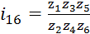
4. .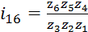
7.К нелинейному уравнению колебаний относится уравнение вида..
Варианты ответов:

1.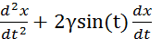+
2.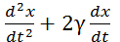+
3.+
4.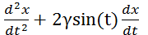+

8. На рисунке приведена схема механической системы: И – источник колебаний; О – объект виброзащиты; С – связи, соединяющие объект виброзащиты с источником колебаний. Кратковременные механические воздействия, действующие со стороны источника колебаний на объект виброзащиты, при которых максимальные значения сил, действующих в связях, достигают весьма больших величин, называются …

Варианты ответов:
1.Ударными нагрузками
2.Линейными перегрузками
3.Статическими нагрузками
4.Вибрационными колебаниями
9. На рисунках показан объект виброзащиты (О ) с присоединенными к нему инерционными (), упругими (с) и диссипативными (β) элементами. Укажите схему каткового инерционного динамического гасителя.

- 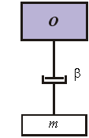 2. 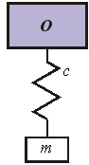3. 4. 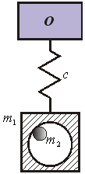

10.Угол давления в кулачковом механизме обозначен цифрой…
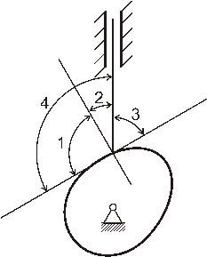
Варианты ответов:
1. 2
2. 3
3. 1
4. 4

11. На рисунке изображены зубья прямозубого цилиндрического эвольвентного зубчатого колеса. Кривая _______ представляет собой эвольвенту окружности.
Варианты ответов:
1.bcd
2.bcde
3.ab
4.cde
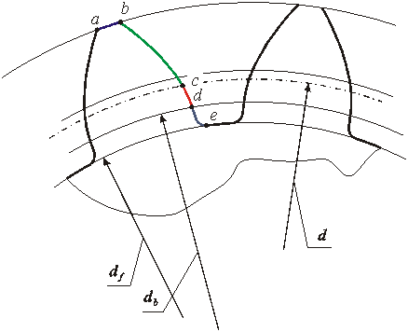

12. Если Z₁=50, Z₂=10, Z₃=16, Z₄=56, то передаточное отношение зубчатого механизма равно…
Варианты ответов:
1.1,3
2. 0,3
3.1,6
4.2,43
13. Уравнения, устанавливающие взаимосвязь между кинематическими характеристиками движения звеньев механизма, приложенными к ним силами, размерами, массами и моментами инерции звеньев называются ..
Варианты ответов:
1.Уравнения Даламбера
2.Уравнения Фурье
3.Уравнения равновесия сил
4.Уравнения движения
14. Установившимся движением механизма называется …
Варианты ответов:
1 Движение, при котором кинетическая энергия постоянная или является функцией от аргумента время
2. Движение, при котором угловая скорость начального звена переменна по величине
3.Движение, при котором кинетическая энергия убывает
4.Движение, при котором кинетическая энергия возрастает
15. Ротором в ТММ называется …
Варианты ответов:
1.Любое звено совершающее плоско - параллельное движение
2. Любое звено, у которого главный момент сил инерции равен нулю
3.Любое звено у которого главный вектор сил инерции не постоянен
4.Любое звено совершающее вращательное движение

Тестовый контроль.
Типовой вариант теста
1. Движение для приведения в движение других звеньев механизма сообщается … звену
а) входному
б) начальному
в) подвижному
г) поступательному
2. … - это звено плоского рычажного механизма, являющееся подвижной направляющей для ползуна
а) кривошип
б) кулиса
в) коромысло
г) шатун
3. … - это звено плоского рычажного механизма, совершающее плоское движение
а) кривошип
б) ползун
в) коромысло
г) шатун
4….- это подвижная направляющая для ползуна 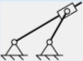
а) коромысло
б) ползун
в) кулиса
д) кривошип
5. … - это звено плоского рычажного механизма, совершающего полное вращательное движение
а) кривошип
б) ползун
в) коромысло
6. Звено, закон движения которого определяет виды движения ведомых звеньев механизма, называется … звено.
а) ведущее
б) ведомое
в) выходное
г) промежуточное
7. Механизмы с высшими кинематическими парами превосходят механизмы с низшими кинематическими парами …
а) большей точностью преобразования движения
б) передачей движения на большие расстояния
в) возможностью передачи больших сил
г) использованием меньшего количества звеньев в цепи
8. Звенья высшей кинематической пары соприкасаются …
а) по линии или в точке
б) по касательной
в) по поверхности
г) по плоскости
9. Звенья низшей кинематической пары соприкасаются …
а) по линии
б) по касательной
в) по поверхности
г) в точке
10. …механизм – это механизм, все подвижные звенья которого описывают траектории, лежащие в плоскостях параллельных неподвижной плоскости
а) пространственный
б) плоский
в) линейный
г) симметричный
11. … - это звено плоского рычажного механизма, совершающего неполное вращательное движение
а) кривошип
б) ползун
в) коромысло
г) шатун
12. Звено, которому приписывается одна или несколько обобщенных координат, называется
а) начальным
б) входным
в) выходным
г) промежуточным
13. Механизм, по Асуру, состоит из первичных механизмов и последовательно присоединённых _____ групп Ассура.
а) первичных;
б) структурных;
в) многозвенных;
г) кинематических.
14. Степень подвижности структурной группы Ассура равна
а) 0
б) 2
в) 1
г) 3
д) 5
е) 4
15. Формула Чебышева для расчета плоского механизма имеет вид …
ΔW= 3n– (2p₅+p₄) +q
ΔW= 3n– (2p₅+p₄) -q
ΔW= 6n– (2p₅+p₄) +q
ΔW= 6n– (2p₅+p₄) -q
16. Число звеньев n в группе Ассура и число кинематических пар пятого класса p₅ связаны соотношением…
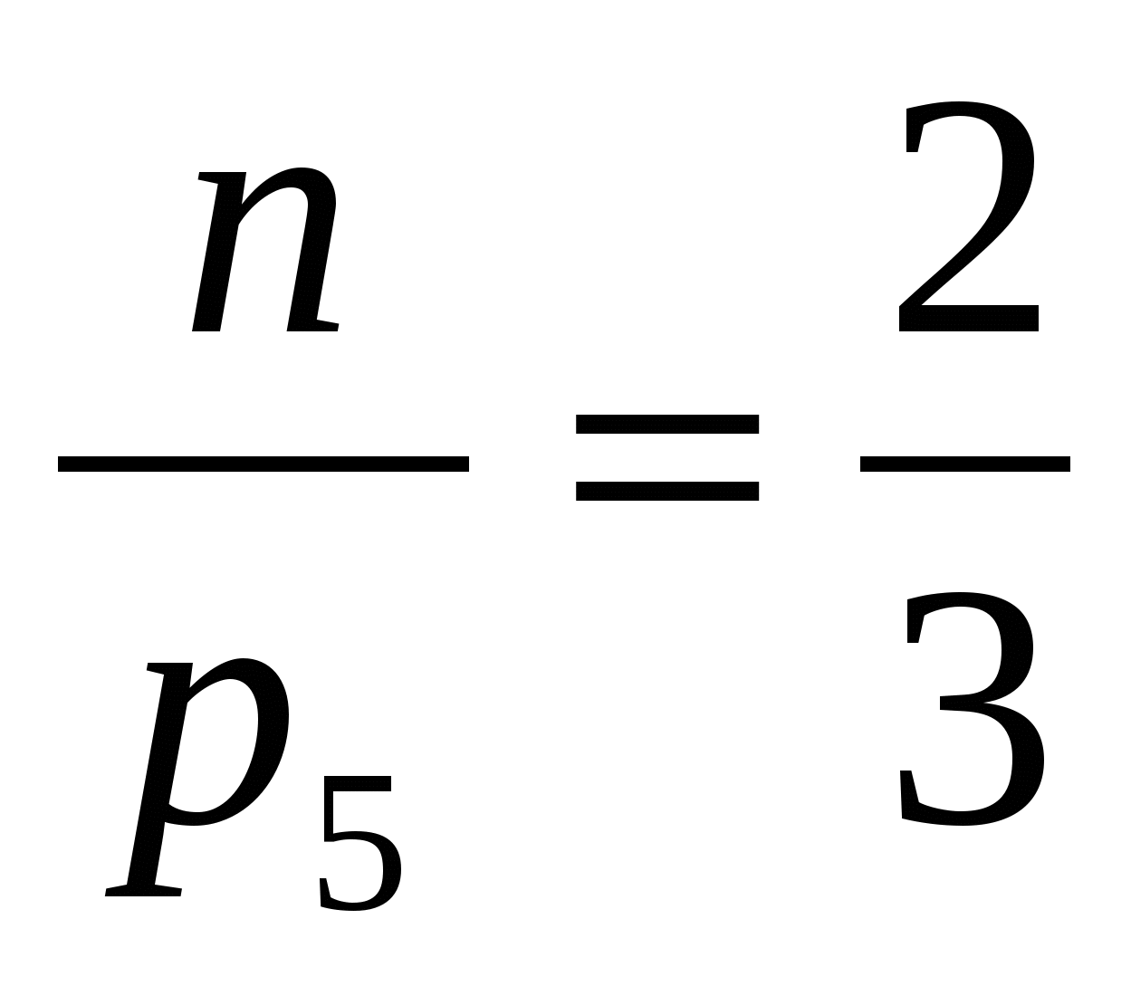+
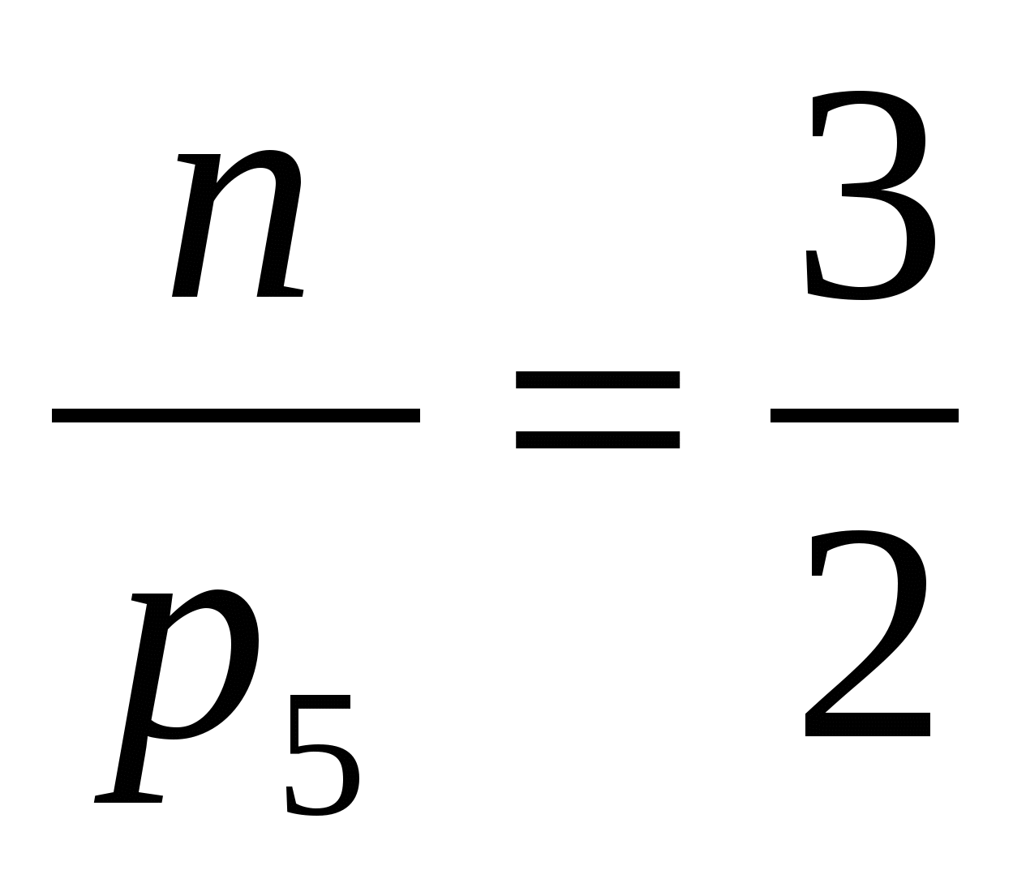
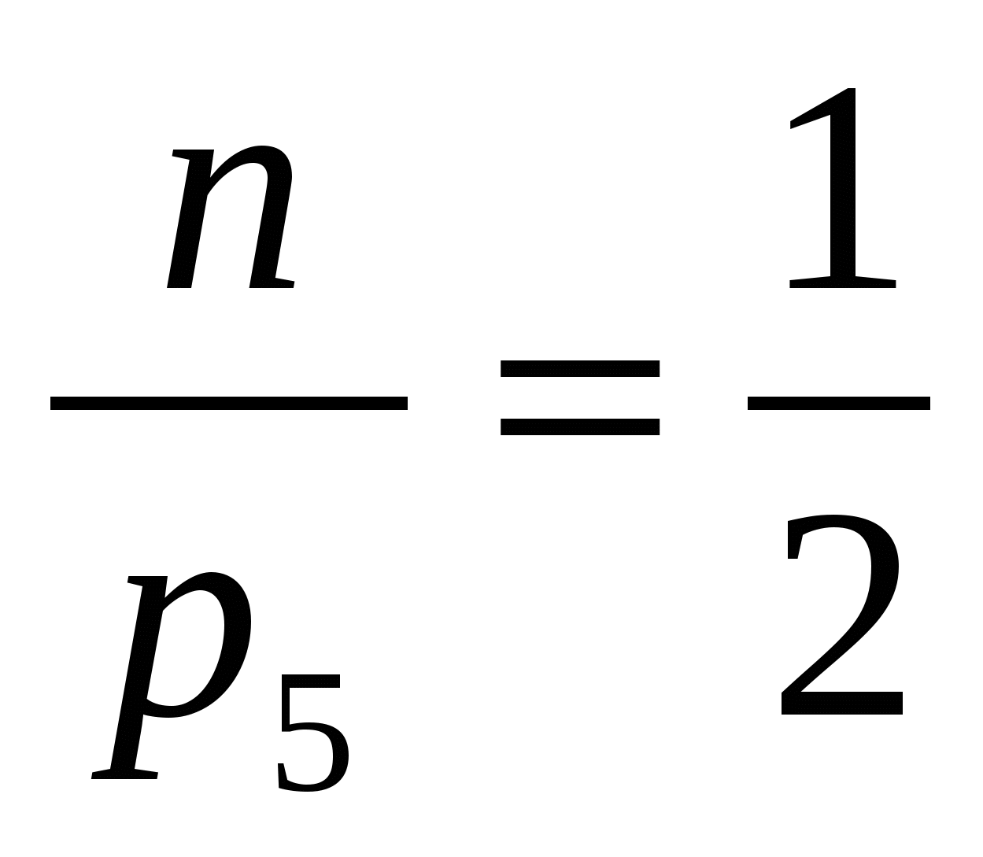
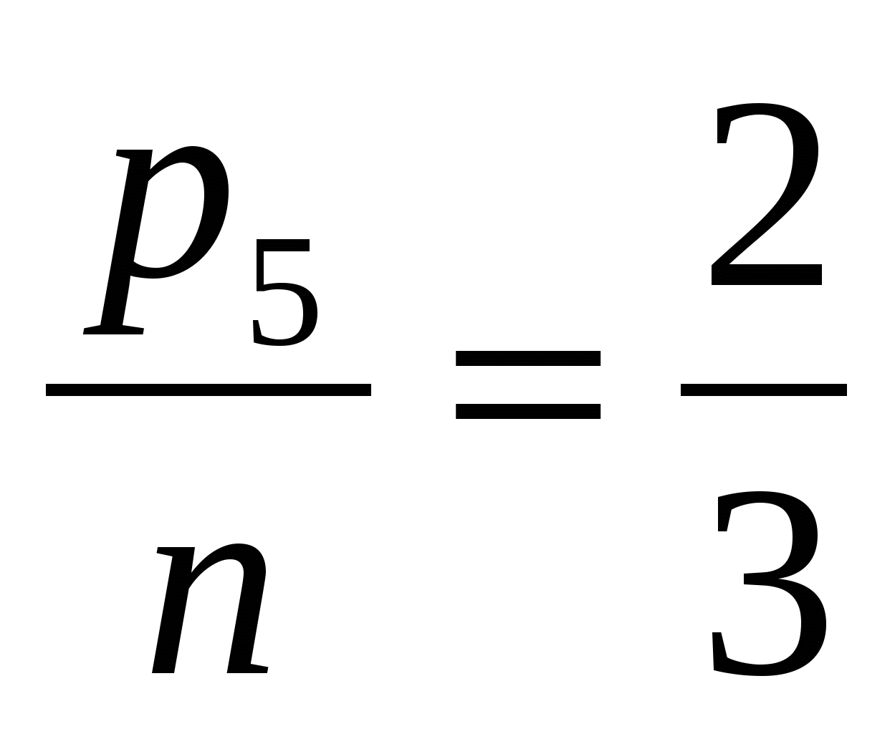
17. Параметры, определяемые при кинематическом анализе механизмов.
а) движущая сила
б) движущий момент
в) угловое ускорение
г) сила тяжести
д) угловая скорость
е) момент сопротивления
18. Вид анализа механизмов, при проведении которого определяются линейные ускорения отдельных точек звеньев механизма…
а) кинематический
б) динамический
в) структурный
г) силовой
Строится план скоростей (5)
19. Угловая скорость шатуна 2 в заданном положении механизма равна …
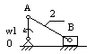
ω ₁ = 10 рад/с
ОА = 0,02 м
АВ = 0,1 м
10 рад/с
2 рад/с
0
20 рад/с
20. Угловая скорость шатуна 2 в заданном положении механизма равна …
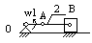
ω ₁= 10 рад/с
ОА = 0,02 м
АВ = 0,1 м
10 рад/с
2 рад/с
0
20 рад/с
21. Одинаковыми должны быть такие параметры зубчатых колес, находящихся в зацеплении, как …
а) коэффициент смещения
б) диметры делительных окружностей
в) модуль
г) угол профиля
д) толщина зуба по делительной окружности
22. Параметры зубчатого колеса, не зависящие от смещения инструмента при нарезке, - это …
а) диаметр делительной окружности
б) толщина зуба по делительной окружности
в) межосевое расстояние
г) коэффициент торцевого перекрытия
23. Параметры зубчатого колеса, не зависящие от смещения инструмента при нарезке, - это …
а) толщина зуба по делительной окружности
б) межосевое расстояние
в) коэффициент торцевого перекрытия
г) диаметр основной окружности
24. Зубчатые колеса, у которых толщина зуба по делительной окружности равна ширине впадины, - это колеса с … шагом
а) равноделенным
б) симметричным
в) делительным
г) несимметричным
25. Назначаемый коэффициент смещения Xпри числе зубьев нарезаемого колесаZ<Z_{min}…
а) равен 0
б) отрицателен
в) положителен
г) равен 1

Критерии оценки выполнения практической и лабораторной работы:
Отметка « 5» (зачтено) ставится, если обучающийся: самостоятельно, тщательно и своевременно выполняет графические и практические (лабораторные) работы; - при необходимости умело пользуется справочным материалом; - ошибок в изображениях не делает, но допускает незначительные неточности и описки.
Отметка « 4» (зачтено) ставится, если обучающийся: - самостоятельно, но с небольшими затруднениями выполняет практическое (лабораторное) задание; - справочным материалом пользуется, но ориентируется в нем с трудом; - при выполнении практического (лабораторного) задания допускает незначительные ошибки, которые исправляет после замечаний преподавателя и устраняет самостоятельно без дополнительных пояснений.
Отметка « 3» (зачтено) ставится, если обучающийся: - обязательные работы, предусмотренные программой, выполняет несвоевременно; - в процессе практической деятельности допускает существенные ошибки, которые исправляет с помощью преподавателя.
Отметка « 2» (незачтено) ставится, если обучающийся: - не выполняет обязательные практические (лабораторные) работы; - задание выполняет только с помощью преподавателя и систематически допускает существенные ошибки.

4. МЕТОДИЧЕСКИЕ РЕКОМЕНДАЦИИ ПО ПОДГОТОВКЕ СООБЩЕНИЯ
Подготовка сообщения – это вид внеаудиторной самостоятельной работы по подготовке небольшого по объему устного сообщения для озвучивания на семинаре, практическом занятии. Сообщаемая информация носит характер уточнения или обобщения, несет новизну, отражает современный взгляд по определенным проблемам.
Сообщение отличается от докладов и рефератов не только объемом информации, но и ее характером – сообщения дополняют изучаемый вопрос фактическими или статистическими материалами. Оформляется задание письменно, оно может включать элементы наглядности (иллюстрации, демонстрацию). Регламент времени на озвучивание сообщения – до 5 мин.
Роль студента:
собрать и изучить литературу по теме;
составить план или графическую структуру сообщения;
выделить основные понятия;
ввести в текст дополнительные данные, характеризующие объект изучения;
оформить текст письменно;
сдать на контроль преподавателю и озвучить в установленный срок.

Критерии оценки:
актуальность темы;
соответствие содержания теме;
глубина проработки материала;
грамотность и полнота использования источников;
наличие элементов наглядности.
Объем сообщения – 1-2 страниц текста, оформленного в соответствии с указанными ниже требованиями.
Этапы работы над сообщением:
1. Подбор и изучение основных источников по теме, указанных в данных рекомендациях.
2. Составление списка используемой литературы.
3. Обработка и систематизация информации.
4. Написание сообщения.
5. Публичное выступление и защита сообщения.

5. МЕТОДИЧЕСКИЕ УКАЗАНИЯ ПО ПОДГОТОВКЕ К ЭКЗАМЕНУ

Курсом предусмотрена сдача обучающимися экзамена. В числе вопросов, подготовка к которым необходима для успешного прохождения аттестации, значатся следующие вопросы:
Вопросы к экзамену
- Основные понятия и определения (машина, механизм, классификация).
- Структура механизмов.
- Классификация кинематических пар .
- Кинематические цепи и кинематические группы.
- Структурный анализ и синтез механизмов .
- Структурный анализ плоских механизмов.
- Избыточные (пассивные) связи и звенья.
- Принципы строения механизмов по Ассуру.
- Уравнения геометрического анализа плоского механизма.
- Кинематический анализ (цель и задачи, классификация методов).
- Геометрические и кинематические характеристики механизмов.
- Связь кинематических и передаточных функций.
- Аналитический метод (метод проекций векторного контура).
- Метод планов скоростей и ускорений.
- Графическое дифференцирование и интегрирование.
- Кинетостатический расчет плоского механизма .
- Силовой расчет кривошипно-ползунного механизма.
- Силы в механизмах и их расчет.
- Силовой расчет с учетом трения.
- Законы трения
- Модели поступательной и вращательной пары с учетом трения.
- Энергия в механизмах. КПД.
- Уравнение движения механизма, режимы ее движения.
- Динамическая модель машины.
- Приведение сил (моментов сил) механизма .
- Приведение масс (моментов инерции) механизма.
- Установившиеся движение цикловой машины.
- Синтез маховика.
- Разбег машины при учете динамической характеристики двигателя.
- Динамические модели роторов. Уравновешивание жестких роторов. Статическая и динамическая балансировка роторов.
- Внутренняя виброактивность механизма. Возмущающий момент.
- Методы уменьшения виброактивности. Динамические разгружатели и гасители.
- Уравновешивание рычажных механизмов.
- Статическое уравновешивание плоского механизма
- Зубчатые механизмы и их классификация.
- Эвольвента и ее свойства. Геометрические параметры эвольвентного зубчатого колеса.
- Центроиды в относительном движении. Теорема Виллиса.
- Методы изготовления зубчатых колес.
- Исходный производящий контур, основные параметры.
- Проектирование зубчатой передачи.
- Подрезание ножки и заострение головки зуба.
- Планетарные механизмы. Условия синтеза
- Кинематика рядного зубчатого механизма.
- Кинематика планетарного зубчатого механизма.
- Коэффициент торцового перекрытия и давления в зубчатых механизмах.
- Задачи и методы кинематического исследования плоских кулачковых механизмов.
- Метод обращения движения.
- Синтез кулачкового механизма.
- Метрический синтез механизмов. Методы оптимизации в синтезе механизмов с применением ЭВМ.
- Синтез по положениям звеньев.

Критерии оценки ответа студента на экзамен

Оценка «ОТЛИЧНО» (зачтено) ставится, если ответ студента -
- полный и развернутый,
- логично выстроен и соответствует плану,
- содержит осмысленно подобранные специальные термины и понятия,
- аргументирован,
а также продемонстрировано грамотное решение практической задачи.

Оценка «ХОРОШО» (зачтено) ставится, если ответ студента –
- в основном полный и развернутый,
- логично выстроен и соответствует плану,
- содержит специальную терминологию, которая, однако, не всегда быстро оказывается подобранной,
- аргументирован, но наблюдается некоторая непоследовательность анализа,
а также продемонстрировано в целом грамотное решение практической задачи.

Оценка «УДОВЛЕТВОРИТЕЛЬНО» (зачтено) ставится, если ответ студента –
- недостаточно развернутый и его план соблюдается непоследовательно,
- демонстрирует слабое знание профессиональных понятий,
- малоубедительно аргументирован, носит преимущественно теоретический характер, примеры отсутствуют и/или не показательны,
при этом, практическая задача была решена при некотором участии преподавателя.

Оценка «НЕУДОВЛЕТВОРИТЕЛЬНО» (незачтено) ставится, если ответ студента –
- не имеет плана, логики изложения,
- не раскрывает понятий, концепций, заявленных в вопросе,
- не содержит профессиональных терминов,
при этом, практическая задача не решена.

Методика подготовки студентов к аттестации по заявленным вопросам заключается выполнении ряда требований и рекомендаций.
Экзамены и зачеты является итогом самостоятельной работы студента в течение семестра или учебного года. Чтобы успешно сдать экзамены и зачеты, необходимо систематически и упорно работать над усвоением материала по каждой учебной дисциплины в течение всего семестра. В то же время, необходимо проявлять значительные усилия и настойчивость при непосредственной подготовки к контролю.
Подготовка к экзамену и/или зачету требует определенного алгоритма действий. Прежде необходимо ознакомиться с вопросами, которые предусмотрены программой учебной дисциплины. На основе этого надо составить план повторения и систематизации учебного материала на каждый день, чтобы оставить день или его часть (в зависимости от количества дней, предоставленных на подготовку к экзамену) для повторного обобщения программного материала.
Нельзя ограничиваться только конспектами лекций, следует обработать нужны учебные пособия, рекомендованную литературу.
Последовательность работы в подготовке к контрольным мероприятиям должна быть такая: внимательно прочитать и осознать суть требований конкретного вопроса программы; ознакомиться с конспектом; внимательно проработать необходимый учебный материал по учебным пособиям и рекомендованной литературой.
Если с отдельной темы научно-педагогический работник предложил первоисточника, специальную научную литературу, которую студент обрабатывал в период подготовки к семинарским или других занятий, необходимо вернуться к записям этих материалов (а в отдельных случаях и к оригиналам), воссоздать в памяти основные научные положение.
В отдельной тетради на каждый вопрос программы следует составить краткий план ответа в логической последовательности и с фиксацией необходимого иллюстративного материала (примеры, рисунки, схемы, цифры).
Если отдельные вопросы программы остаются непонятными, их необходимо написать на полях конспекта, чтобы выяснить на консультации. Основные положения темы (правила, законы, определения и др.) После глубокого осознания их сути стоит заучить, повторяя несколько раз или рассказывая сокурснику, коллеге.
Важнейшую информацию следует обозначать другим цветом, это помогает лучше их запомнить.
Следует постепенно переходить от повторения материала одной темы к другой. Когда же повторено и систематизирован весь учебный материал, необходимо пересмотреть его еще раз уже по своим записям, проверяя мысленно, как усвоен логику раскрытия каждой темы, как зафиксировано в памяти основные факты, формулы, иллюстративный материал, чем и как можно дополнить отдельные вопросы .
Удобнее готовиться к экзаменам и зачетам в читальном зале библиотеки или в специализированном учебном кабинете.
Студентам нужно знать общие требования к оценке знаний. Нужно выявить:
1) понимание и степень усвоения вопрос, полноту, которая измеряется количеством программных знаний об объекте, который изучают;
2) глубину, которая характеризует совокупность связей между знаниями, которые осознают студенты;
3) методологическое обоснование знаний;
4) ознакомление с основной литературой по предмету, а также с современной периодической украинской и зарубежной литературой по специальности;
5) умение применять теорию на практике в решении специальных задач, осуществлять расчеты, отрабатывать проекты;
6) ознакомление с историей и современным состоянием науки и перспективами ее развития;
7) логику, структуру, стиль ответы и умение студента защищать научно-теоретические положения, выдвигают, осознанность, обобщенность, конкретность;
8) гибкость, то есть умение самостоятельно находить ситуации применения этих знаний;
9) прочность знаний.

Учебно-методическое и информационное обеспечение дисциплины

Основная учебная литература
1. Теория механизмов и машин [Текст] : учеб. пособие для студ. вузов, обучающихся по машиностроительным спец. / [М. З. Коловский [и др.]. - 3-е изд., испр. . - Москва : Академия, 2008. - 560 с.

Дополнительная учебная и учебно-методическая литература
- Сергеевичев, В. В. Теория механизмов и машин [Электронный ресурс] : учебное пособие / В. В. Сергеевичев, Ю. П. Ефимов, Т. Г. Бочарова ; Издательство "Лань" (ЭБС). - Санкт-Петербург : СПбГЛТУ, 2011. - 128 с. - Режим доступа: https://e.lanbook.com/reader/book/58853/#2.
- Сергеевичев, В. В. Теория механизмов и машин [Электронный ресурс] : учебное пособие для студентов, обучающихся по направлениям подготовки: 13.03.01 «Теплоэнергетика и теплотехника», 15.03.02 «Технологические машины и оборудование», 23.03.03 «Эксплуатация транспортно-технологических машин и комплексов», 35.03.02 «Технология лесозаготовительных и деревоперерабатывающих производств» / В. В. Сергеевичев, Н. Ю. Супонина, Т. Г. Бочарова ; Издательство "Лань" (ЭБС). - Санкт-Петербург : СПбГЛТУ, 2015. - 88 с. - Режим доступа: https://e.lanbook.com/reader/book/68450/#2.
- Теория механизмов и машин [Электронный ресурс] : сборник описаний лабораторных работ для студентов технических направлений подготовки бакалавриата всех форм обучения : самостоятельное учебное электронное издание / М-во образования и науки Рос. Федерации, Сыкт. лесн. ин-т (фил.) ФГБОУ ВО С.-Петерб. гос. лесотехн. ун-т им. С.М. Кирова (СЛИ), Каф. «Агроинженерия, электро- и теплоэнергетика» ; сост. И. Н. Сухоруков. - Сыктывкар : СЛИ, 2018. - Режим доступа: http://lib.sfi.komi.com/ft/301-001611.pdf.
- Теория механизмов и машин [Электронный ресурс] : учебное пособие для студентов технических направлений подготовки бакалавров, изучающих дисциплину «Теория механизмов и машин» / П. Э. Гончаров [и др.] ; М-во образования и науки РФ, ФГБОУ ВПО «ВГЛТА» ; Издательство "Лань" (ЭБС). - Воронеж : ВГЛТА, 2014. - 107 с. - Режим доступа: https://e.lanbook.com/book/64159#book_name.
- Чмиль, В. П. Теория механизмов и машин [Электронный ресурс] : учебно-методическое пособие для студентов технических вузов в области эксплуатации автомобильного транспорта (направление подготовки «Эксплуатация транспортно-технологических машин и комплексов» по профилям «Автомобили и автомобильное хозяйство» и «Автомобильный сервис») / В. П. Чмиль ; Издательство "Лань" (ЭБС). - 2-е изд., испр. - Санкт-Петербург : Лань, 2017. - 280 с. - Режим доступа: https://e.lanbook.com/book/91896.

Периодические издания
- Вестник Московского государственного технического университета им. Н. Э. Баумана [Текст] : научно-теоретический и прикладной журнал. Серия. Машиностроение. – Москва : МГТУ им. Н. Э. Баумана. – Издается с 1990 г. – Выходит ежеквартально.

Справочно-библиографическая литература
- Машиностроение [Текст] : энциклопедия в сорока томах / гл. ред. К. В. Фролов. – Москва : Машиностроение. Раздел I : Инженерные методы расчетов, Том I-3 : в 2-х книгах, Кн. 1 Динамика и прочность машин. Теория механизмов и машин / ред.-сост. и отв. ред. К. С. Колесников. – 1994. – 534 с.
- Машиностроение [Текст] : энциклопедия в сорока томах / гл. ред. К. В. Фролов. – Москва : Машиностроение. Раздел I : Инженерные методы расчетов, Том I-3 : в 2-х книгах, Кн. 2 : Динамика и прочность машин. Теория механизмов и машин / ред.-сост. и отв. ред. К. С. Колесников. – 1995. – 624 с.
- Краткий словарь основных терминов и понятий по теории механизмов и машин [Электронный ресурс] / сост. Ю. И. Евдокимов ; Университетская библиотека онлайн (ЭБС). – Новосибирск : Изд-во гос. аграр. ун-та, 2011. – 23 с. – Режим доступа: http://biblioclub.ru/index.php?page=book&id=230471.

